2006－2007 第一学期 大学基础物理 A卷 答案
一、选择题（每题2分，共16分）
1.C 2.B 3.D 4.C 5.A 6.B 7.B 8.D
二、判断题（每题1分，共5分）
1. × 2. × 3. √ 4. × 5. √
三、填空题（每空1分，共14分）
1. 洛仑兹力 感生电场作用在电荷上的电场力 2. 0.6 m 0.25 m
3.A＝6m 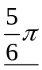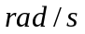 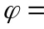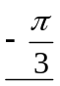 4.条件：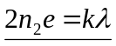； 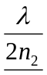
5. 6 ,暗，明 6.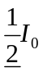 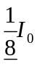
四、问答题（5分）
雷达波是依靠反射波来发现飞机的，涂上特定的电介质膜后，雷达波入射到膜上可发生薄膜干涉，即利用分振幅法使入射波在膜上下表面的反射波成为相干波，从而发生干涉现象。薄膜的厚度可对应于雷达波段使相干波发生干涉相消，这样雷达反射波会大大削弱，飞机即可在雷达面前隐形
五、计算题（6题，共60分）
1.（6分）解：（1）设螺线管通过恒定电流i，则通过螺线管的全磁通
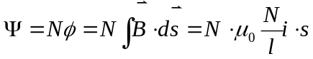（2分）
自感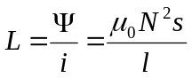（2分）
（2）磁能：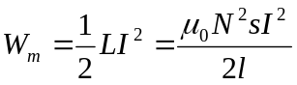（2分）
2.（10分）解：（1）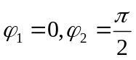（2分）
o
x₁
x₂
x
（2）λ=u/v=4m, （1分）

取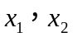之间任一点x则两个波源到达点x引起分振动的相位差
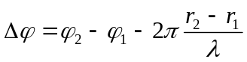
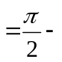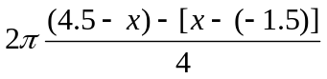
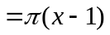 （3分）
因干涉而静止，则满足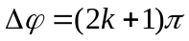，即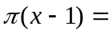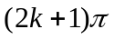

∴ 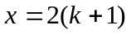

且x满足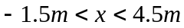 静止点为x=0, x=2m, x=4m （4分）
3. （12分）解：（1）由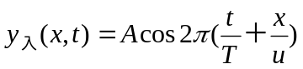易得入射波在x=0处振动方程
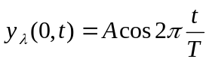（1分）
∵反射时有半波损失，即有的相位跃变，∴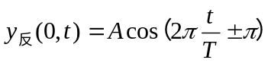（2分）
（2）反射波波函数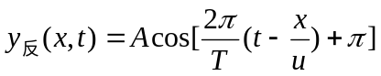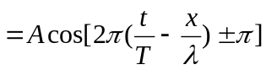（3分）
（3）合成驻波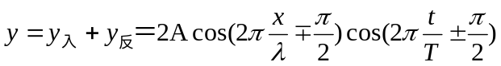（3分）
（4）波腹位置满足条件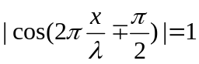，
得, 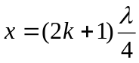 （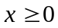，k＝0，1，2…）
或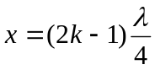（，k＝1，2…）（3分）
4. （8分）解：（1）双缝明纹满足dsinθ=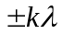 或 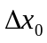 =λD/d（2分）
两条第10级明纹间距为 =20λD/d=0.11m （2分）

（2）设玻片厚度为e,覆盖玻璃后，零级明纹移动5个条纹，则有
(n-1)e=5λ （2分）
∴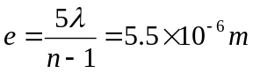 （2分）
5. （10分）解：（1）反射光光程差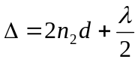 （2分）
明纹满足条件：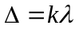 （k＝1，2，3…） （2分）
第三条明纹对应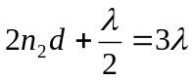，∴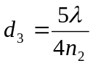（1分）
（2）暗纹满足条件：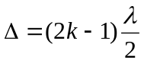（k＝1，2，3…）（2分）
各级暗纹对应厚度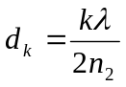 （2分）
相邻暗纹对应得厚度差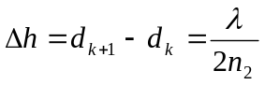 （1分）

6. （14分）解：（1）由光栅方程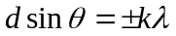
得，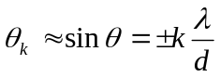；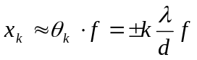
相邻主极大间距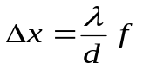，由题中给的条件可得光栅常数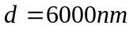（4分）
（2）缺级条件为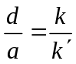
现第四级缺级，∴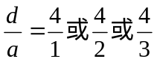（2分）
但当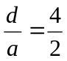，将会有第二级缺级，与题意不符，故舍去
∴可能宽度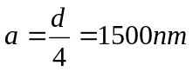，或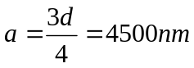（3分）
(3) 取，即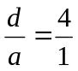时，令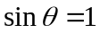代入光栅方程，可得k=10（2分）
理论上能看到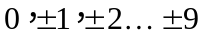，共19条主极大
但∵ ∴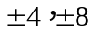缺级，
∴在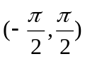范围内能看到19-4＝15条主极大。（3分）

